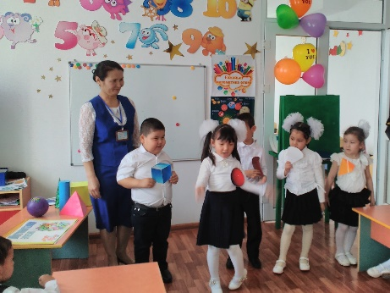 **Торжанова Лазат Ермаханқызы,**

Оңтүстік Қазақстан облысы, Кентау қаласы, «Жұлдыз» бөбекжай-балабақшасы,

тәрбиеші

**Ғажайып математика әлемі**

**Мақсаты:** Балалардың қарапайым математикалық ұғымдардан алған білімдерін тиянақтау, геометрияялық пішіндерді, геометриялық денелерді және апта күндерімен тәуілік бөліктерді танып ажырата білуін жетілдіру, қарапайым сан мен санау түсініктерін қалыптастыру. Сандарды тұра және кері санау дағдыларын пысықтау. Логикалық ойын арқылы балалардың қиялын, ой, өрісін, есте сақтау қабілеттерін дамыту. Уқыптылыққа тәрбиелеу.

Әдіс-тәсілдер: Әңгімелесу, сұрақ-жауап, ойын, түсіндіру.

Көрнекілігі: Демонстрациялық және үлестірмелі заттар, үнтаспа

Ұйымдастыру кезені.

Балалар шеңбер бойымен тұрады.

**Тәрбиеші**: Балалар, бүгін биздерге қонақтар келіпті, конақтармен амандасайық

-Сәлеметсіздерме!

-Енді, балалар, бір-бірімізбен шаттық шеңберімізде сәлемдесейік.

-Қайырымды жандар айнала

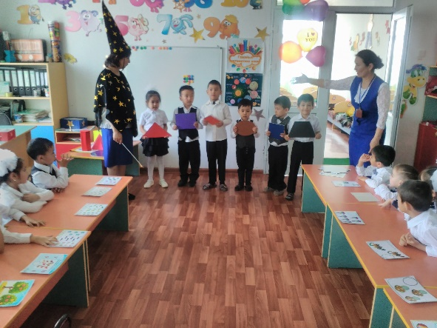Шеңберге келсін жайғана

Жалықпастан қайта біз

Махаббат сөзін айтамыз

Сүйеміз барлық әлемді

Әлемдегі бар елді

Қасымызда досымыз

Бақыттымыз осы біз

Мейірімді жүрекпен

Ақпейілді тілекпен

Амандасып алайық

Сәлем, сәлем, сәлем!

Бір жадырап қалайық

Жиналған қонақтарға

Тек мейірім сыйлайық !

- Жарайсындар, балалар! Бір-бірімізге тілектерімізді білдірейік. (Балалар орындайды).

- Балалар, біздің балалбақшамыз қалай аталады?

- Жұлдыздар қайда болады?

- Олар бізге не сыйлайды?

- Сендер жұлдыздарды қай кезде көресіндер?

- Жұлдыздар қандай болады?

**Музыка әуенімен Жұлдызша кіреді**

**Жұлдызша**: Сәлеметсіндерме, балалар, сендер мен жайлы айтып жатырсындар ма?

Мен аспан әміршісінің қызымын - Жұлдызшамын. Біз жақтада балабақша бар. Біздің балабақшамыздағы балалар тапқыр, ақылды, зейінді, математиканы жақсы көреді, мектепке баруға дайын. Сендер тапсырмаларды орындай аласындар ма?

-Иә!

**Жұлдызша**: Олай болса, Ғажайып математика әлеміне барғыларың келе ме?

-Иә!

**Тәрбиеші**: Ал, сиқырлы кілемшеге жайғасып отырып, көзімізді жұмайық. Міне балалар біз әдемі, керемет, сиқырға толы аспан әлеміне көтерілдік. Бұл жерде жарқырап тұрған жұлдыздар бізге жарық, қуаныш сыйлап тұр. Аспаннан алып оны алақаныңызға койыңыздар, жұлдыз бізге жарығы мен нұрын шашып, бойымызға ерекше ғажайып сезімдерін уялатты. Енді осы керемет сезімді күні бойы өзімізбен бірге алып жүрейік. Жәймен көздеріңді ашыңыздар. Міне, балалар біз Ғажайып математика әлеміне келдік.

**Жұлдызша**: Енді балалар, мына орындықтарға жайғасыңдар. (Балалар келіп отырады)

Ой, балалар, қараңдаршы, қатты жел көтеріліп, реті мен тұрған сандарды шатастырып жіберіпті, сандарға көмектесеміз бе? Бұл сендерге 1 тапсырма болады.

**1Тапсырма**: «Адасқан сандар» ( Балалар орысша, ағылынша тілінде санайды).

**Тәрбиеші**: Жарайсындар, балалар, келесі тапсырмаңы орындауға дайынбыз ба?

-Иә

**Жұлдызша**: Алдыларыңызда заттар бейнеленген карточкалар бар,сол карточкадағы заттардың санымен мен көрсеткен таңбамен сәйкесендіру қажет, түсінікті ме?

**2 Тапсырма**: «Заттарды санау, таңбамен сәйкестендіру»

**Жұлдызша**: Жарайсындар, балалар! Енді дәл осы тапсырманы жеке орындауға шақырамын

(есептеуге арналған көрнекілікпен жұмыс, тақта алдында)

**Тәрбиеші**: Келесі тапсырманы орындауға дайынсындар ма?

**Жұлдызша**: Балалар, сендер балабақшаға қай кезде келесіндер?(Таңертен)

Аптада неше күн бар?

Аптаның неше күні балабақшаға келесіндер?

Неше күн демаласындар?

Апта күндерін айтып беріңдерші?

Тәуілік нешеге бөлінеді?

Мен сендерге суреттерді көрсетемін, сендер бұл қай тәуілік бөлігі екенін табыңдар

**3 Тапсырма**: «Тәуілік бөліктері»

**Тәрбиеші:** Жарайсындар, балалар өткен күнді не деп айтамыз?

Енді болатын күнді қалай атаймыз?

Дәл қазір болып жатқан кунді қалай атаймыз?

Аспанға бірінші болып күн шыға ма, әлде ай ма?

Жарайсындар!

**Жұлдызша**: Балалар сендер көп нәрсені біледі екенсіңдер, логикалық есептерді шеше аласындар ма?

-Иә!

**Жұлдызша**: Кәне олай болса, мұқият тыңдаңдар:

**Тәрбиеші:** Енді балалар бойымызды жазып, сергіп алайық.

**Сергіту сәті: « Жұлдыздар»**

**Тәрбиеші**: Жарайсындар, келесі тапсырмаға дайынбыз ба?

-Иә!

**Жұлдызша**: Балалар пішіндері таныйсындар ма?

-Иә!

**Тәрбиеші**: Ал, балалар, біз Жұлдызшаға геометриялық пішіндерді көрсетіп айтып берейік

Балалар геометриялық пішіндерді атайды. (Тәрбиеші көрсетеді, балалар айтады).

**Жұлдызша**: Жарайсындар, балалар!

**Тәрбиеші:** Жұлдызша біздің балалар геометриялық денелерді де біледі, кәне геометриялық денелер туралы көрінісімізді көрсетейік.

**Көрініс: «Кім күшті?»**

Ертеде математика елінде, геометриялық фигуралар қамалында сиқырлы геометриялық денелер өмір сүріпті.  
Бір күні олар: «Бәрінен де кім күшті?» - деп өзара айтысып қалыпты.  
Сол кезде текше былай депті: « Мен бәрінен де күштімін. Өйткені менің бұрыштарым көп» - деп мақтаныпты.  
Мұны естіген шар: «Босқа мақтанба, сенің бұрыштарың кімге керек? Мына менде бұрыш жоқ. Мен үнемі дөңгеленіп, көңілді жүремін. Менің басым да аяғымда жоқ» - депті.  
Осы кезде цилиндр келіп, былай депті: «Босқа айтыспаңдар. Мен бәріңнен де күштімін. Менің арқамда адамдар ауыр заттарды үстіме қойып, итеріп, қозғалтады. Сондықтан да мен күштімін» - депті.  
Қызу айтысты естіп тұрған пирамида былай депті: «Неге босқа айтысып тұрсыңдар. Біз барлығымыз адамдарға өте қажетпіз. Біз әрбір үйден табыламыз. Сондықтан адамдарға әрдайым қажетпіз. Осы кезден бастап геометриялық денелер өздерінің адамдарға қажет екендіктерін түсінді.

**Жұлдызша**: Жарайсындар, балалар, көріністерің керемет екен. Осы геометриялық денелер қоршаған ортамызда неге ұқсайтынын білесіндерме?

**Тәрбиеші**: Кәне, балалар, айтып берейікші.

(Балалар геометриялық денелер туралы айтып береді)

Шар – шар: ол дөңгелек, домалатуға болады.  
Шарға доп, моншақ, шырша ойыншығы, қарбызға, жер шарына ұқсас келеді.  
Текше - куб: шар сияқты дөңгелей алмайды, өйткені оның бұрыштары бар. Текшеге теледидар, сумка, сағат, үстел, текше ойыншықтар, құстың ұясы, корап, т. б. заттар ұқсас келеді.  
Цилиндр екі тілде осылай аталады. «Сырғанақ» деп аударылады. Егер бірнеше цилиндрді қатар қойып, оның үстіне ауыр заттарды қойып итерсең, ол қозғалады. Мысалы: бірнеше қатар қарындаштың үстіне кітап қойсаң кітап орнынан жылжиды.  
Цилиндрге стакан, ерлер шляпасы, гүл салатын ваза, құбырға, оқтауға ұқсайды  
Пирамида екі тілде осылай аталады.  
«Шың» деп те аударылады. Пирамида таудың қар басқан ұшына, сарайлар мен мұнаралардың күмбезіне ұқсайды.

Конус- конус деп аталады. Конусқа балмұздақ, саукеле, туған күнде киетін қалпаққа ұқсайды

**Жұлдызша**: Керемет, балалар

**Жұлдызша** : Жақсы балалар, енді ойын ойнайық

**Д/ ойын «Кім зейінді»** (балалар түстерді атайды,алып тастаған түсті табады)

**Жұлдызша**: Жарайсындар, балалар, мен сендерге риза болдым, сендерге сйылығым бар

( Жұлдызшалармен бейнеленген қорапта шоколадтарды көрсетеді).

**Тәрбиеші**: Рахмет, біздің де сізге сыйлығымыз бар, кәне балалар жұлдыз туралы ағылынша тілінде әнімізді айтып берейік.

**Ән «Твинкл стар»**

**Жұлдызша**: Жарайсындар, балалар, рахмет сендерге.

**Тәрбиеші**: Жұлдызша біздің балабақшамызға қайтатын уақытымыз келді.

**Жұлдызша**: Олай болса, балалар, мен сендерді сиқырша таяқшаммен топтарыңа қатарайын , кәне көздеріңді жұмыңдар, тек жақсылықты ойлап елдеріңе аман-есен оралыңдар, 1,2,3 көздеріңді ашыңдар, сау болыңдар!

**Тәрбиеші**: Балалар, бүгінгі оқу қызметіміз ерекше болды, біз қайда бардық?

- Бізді кім жеткізді аспан әлеміне?  
- Геометриялық денелерге, пішіндерге нелер жатады?

- Сендерге оқұ қызметіміз ұнады ма?  
- Жарайсыңдар.  
Бүгінгі ашық оқу қызметіміз аяқталды ,белсене қатысқандарың үшін сендерге рахмет, көріскенше кұн жақсы сау- саламат болайық!  
  
**Күтілетін нәтиже:**  
Біледі: 1 - ден 10 - ға дейінгі сандарды тура кері санауды, геометриялық фигуралар, денелер түрлерін біледі.

Меңгереді: Ойын, тапсырмалар ережелерін, қосып алу тәсілдерін

Қолданады: Қоршаған ортада геометриялық фигураларға, денелерге ұқсас заттар түрлерін ажырата алады.